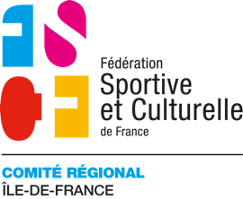 FICHE D’INSCRIPTION

« Cérémonie de ravivage de la flamme sous l’Arc de triomphe, le 10 juin 2022, à 17h30 »

Depuis le 11 novembre 1923, tous les soirs, la Flamme du soldat inconnu est ravivée par des représentants d’associations dont le civisme est reconnu. Nous vous invitons à prendre part à cette cérémonie qui rend hommage à ceux qui ont donné leur vie afin qu’aujourd’hui nous puissions vivre dans un pays libre.

Ce cérémonial est entièrement gratuit sur inscription.

Le nombre de participants étant limité à 25, les inscriptions seront faites dans l'ordre des demandes.

Nom : Prénom :

Vous êtes : ☐ Une association / Un groupe

- Nom de l’association/groupe :

☐ Un particulier

Nombre de personnes présentes (vous inclus) :

- Adultes : ……

- Enfants ( - 18ans) : ……

Numéro de téléphone :

Adresse mail :

Nous vous invitons à porter une tenue correcte et sobre en signe de respect lors de votre venue sous l'Arc de Triomphe.

Un e-mail de confirmation vous sera envoyé quelques jours avant la cérémonie pour vous indiquer l’horaire précis et le lieu de rendez-vous.

Pour plus d’informations, contactez-nous au : 09.81.94.35.57 ou à : developpement@fscf-cridf.com

